应急包产品说明

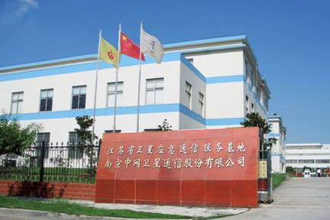

南京中网卫星通信股份有限公司
Nanjing China-Spacenet Satellite Telecom Co.,LTD

目 录

1、应急背包 3
2、锤型组合工具 3
3、3M口罩 4
4、多功能手电筒 5
5、求救警哨 6
6、点塑防滑手套 6
7、应急药包 7
8、多功能雨衣 7
9、防风打火机 8
10、多功能军用铲 8
11、折叠式水桶 9
12、反光警示服 9
13、90军用压缩饼干 10
14、应急保温毯 10
15、长明蜡烛 11
16、应急逃生绳 11
17、轻水灭火器 12

1、应急背包
背包内容纳所有应急装备
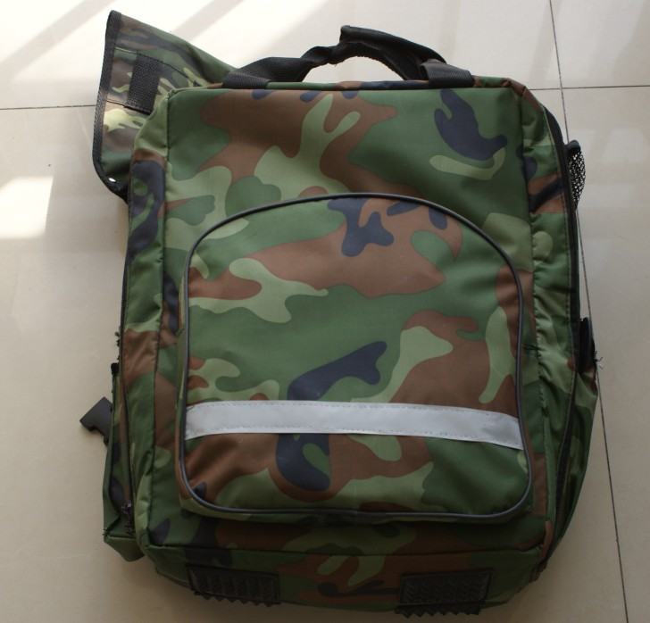

2、锤型组合工具
本工具附有老虎钳、锤子、斧头、小刀、锯、十字改锥，四个尺寸的六角扳手，电线剥皮槽和开瓶盖器。优质纯钢材质，长度162mm，宽90mm，配有高强度牛津袋。家庭或其他场合遇到突发事件如火灾时，应迅速用本工具铁锤砸碎玻璃，可以迅速进行自我逃生或互相救助逃生。多种其他功能可以在您生活中需要的时候帮您解决不时之需。
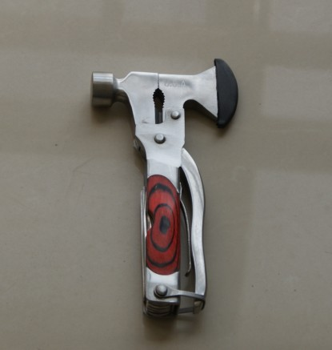

3、3M口罩
静电滤棉，高效过滤，呼吸通畅
两种尺寸设计，佩戴舒适，符合中国人脸型
更有独特加硬透气内衬，更适合高温、高湿度环境（90211，9022型）
可弯折鼻夹，保证最佳密合
可折叠，独立包装，更清洁，方便携带
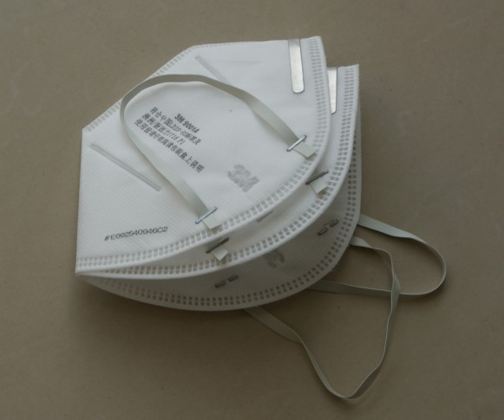

4、多功能手电筒
造型时尚新颖，结构精巧，功能强大。集手摇充电电筒、手摇手机充电、报警器/闪光求救（一红灯和一蓝灯）、高灵敏高保真收音机、高亮LED灯（五颗白灯）。
电筒：最大照度：60000MCD。手摇1分钟可亮10分钟以上
手机充电：当手机缺电时，手摇充电5分钟，可提供5-10分钟的通话时间；随包配转接头。
收音机：频率范围：FM88---108MHZ；最大输出功率≥0.2W
警笛+警示灯：光报警（红蓝灯交替闪烁）的频率约0.5HZ，声报警（警笛）的声压不小于84dB。
可以手摇充电，也可以直接充电。可以随身携带于汽车、家庭、野外等多场合使用。使用说明：扳开手摇发电机的手柄，一手握住手电筒，另一手摇把，快速转动，插入手机充电器即可充电。
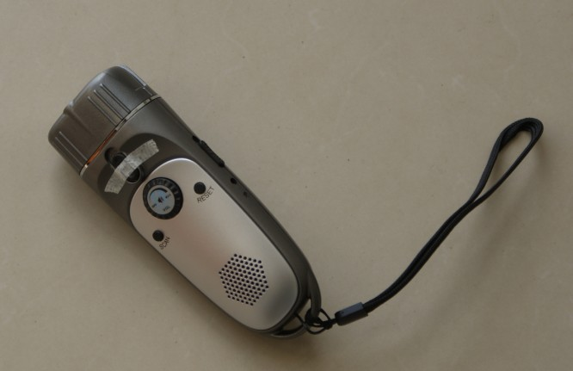

5、求救警哨
铁哨，用于火灾、地震，行车突发时间等紧急情况下的求救。应放于固定位置，遇灾时随身携带。因警哨响亮，不应在同伴耳边猛吹。请注意清洗后干燥保存放置。
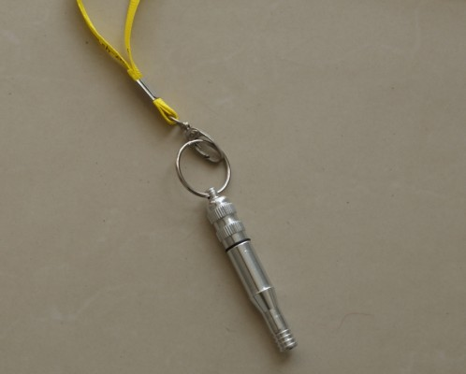

6、点塑防滑手套
该手套为全面制作、透气吸汗。使用现金滴塑技术，防滑耐磨，是抢险救灾工作必备用品。
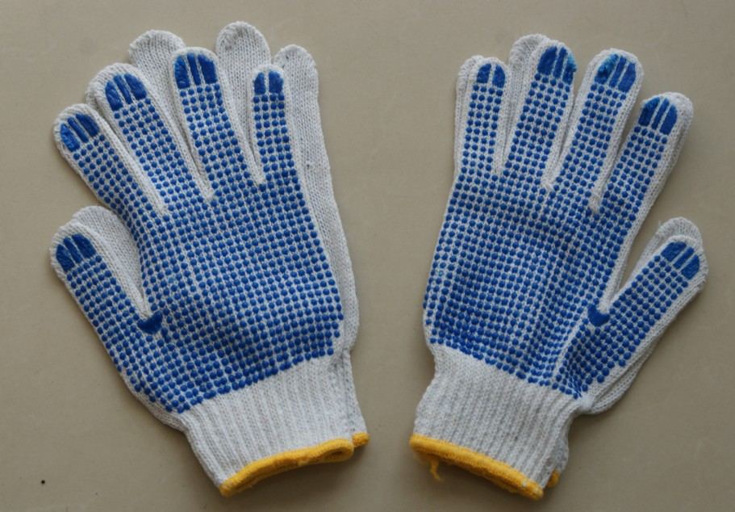

7、应急药包
产品包括：酒精垫4片、剪刀1把、无菌无纺布纱布1包 96cm*135cm氢化苯甲氰胺抗菌小毛巾2包，每包4片、创口贴10片、医用一次性手套2双、医用胶带1卷、纱布绷带1包5cm*4.5m、镊子1把。
请按药品说明书正确使用，并注意有效期按期更换。
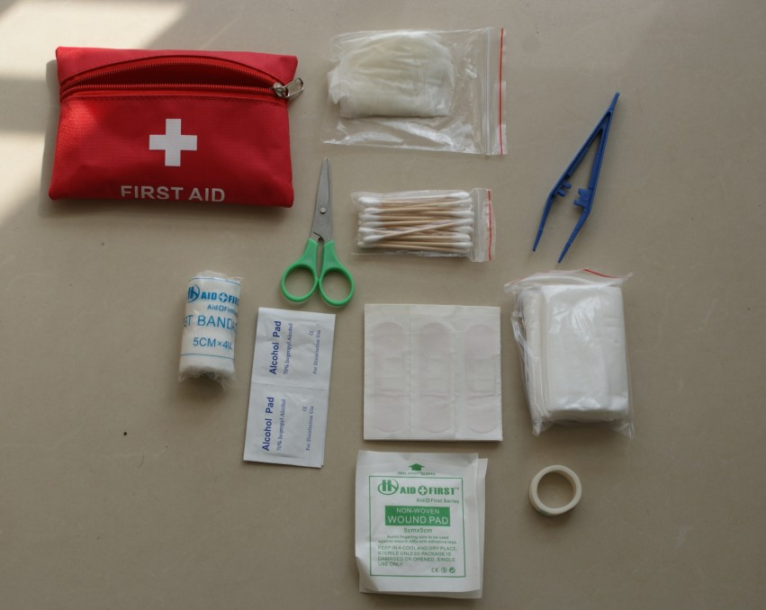

8、多功能雨衣
本产品除可用作雨衣防雨外，可以用四角配置的铝环拉起作为简易的遮雨棚或者遮阳棚使用，展开面积为125cm*210cm，下面可以容纳3-5人。
另外，也能作为接水布使用，当遇到突发灾难，水匮乏或者水资源遭到污染时，可以用来接雨水，通过净水片过滤后使用。
使用后应及时晾干、折叠保存。注意防止锐器对本雨衣的损坏。
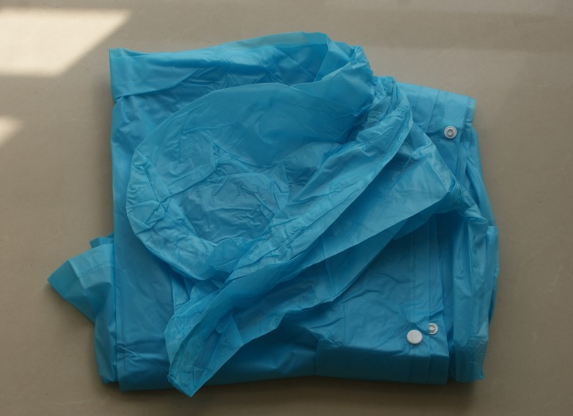

9、防风打火机
该打火机可在应急情况下作为火种使用。遇到突发灾难，寒冷天气被困野外，可以取暖或做其他使用。本产品具有防风作用。
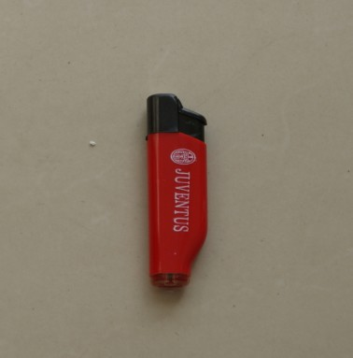

10、多功能军用铲
本产品包括铁锹，斧头，野外专用道，野外专用锯等四大主要部件，另有开瓶器等多种小功能，强度高，功能全，携带方便。是处理突发事件，野外生活的必备产品。铁锹安装后整体长：46CM，锹头长17.2CM，宽11.6CM。
斧头安装后整体长35CM，斧头长13CM，宽9.5CM。锯长25.5CM，刀长24CM。
使用说明：本产品可分为不同用途，将刀具或者斧头固定于手柄上，并让按钮凸出已固定，即可。
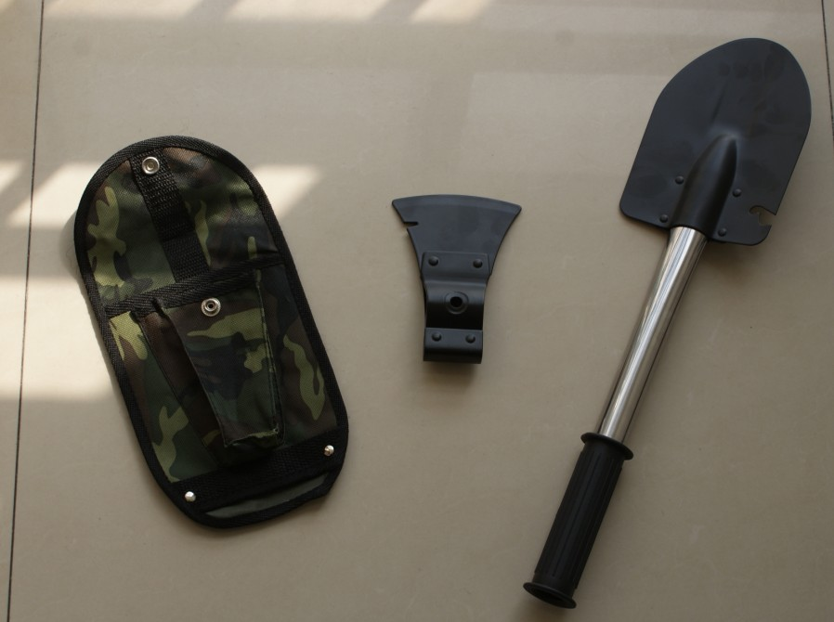

11、折叠式水桶
本水桶采用牛津布料加上塑料涂层，合成防水布制造，水桶底部为PP材料制作。外形美观大方，折叠后体积小，结实耐用。可以用来盛水，油等液体，是野外生活、行车等必备应急产品。
水桶折叠高度：3.8CM，展开高度：27CM，直径25CM。容量为11升。
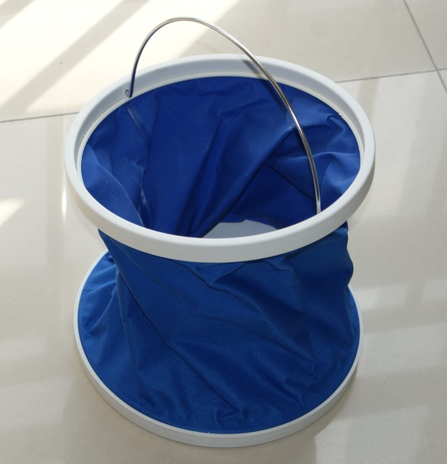

12、反光警示服
本背心采用国际标准的反光材料和款式，120克，高亮度，反光醒目，穿着简便。在夜间、处理突发车辆问题或其他救险现场时穿着。
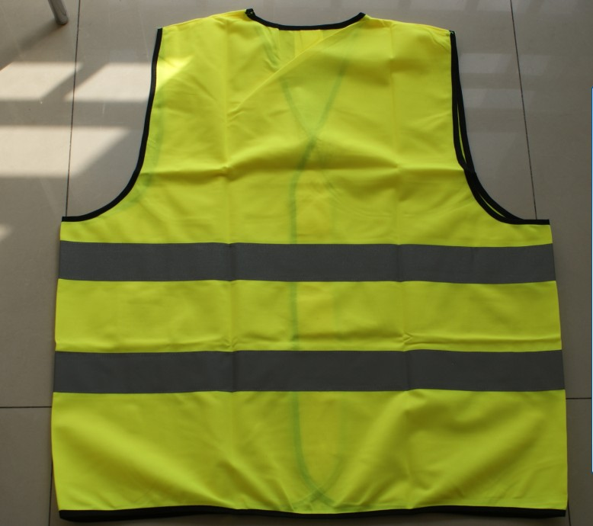

13、90军用压缩饼干
90军用单兵野战口粮是一种专供军队在野战环境下使用，每克热量达5千卡的高热量，重量轻，体积小，便于携带使用。该口粮除提供人体所需要的营养和热量外，还具有显著的调动人体内脂肪和提神抗疲劳作用。使人在摄入少量食物的情况下也能进行高强大运动。
在应急情况下，一箱90式军用单兵野战口粮（5公斤）可提供1个人160天最低生命维持量，1小包也可以使人支撑半个月。灾难发生被困时，如短时间内无法脱困，本产可维持您身体的营养所需，大大提高存活率。
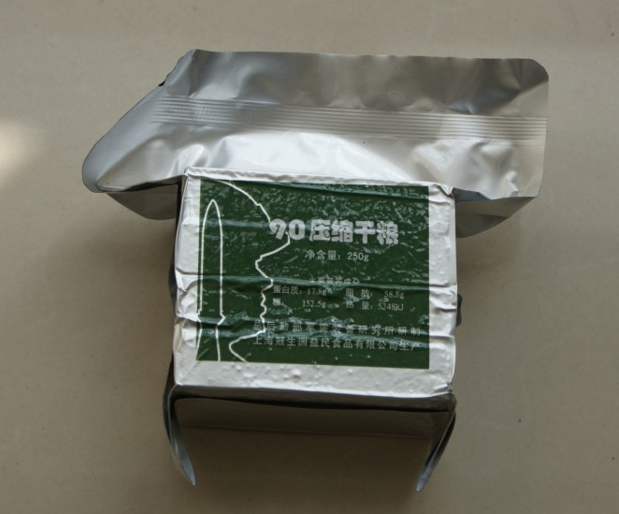

14、应急保温毯
本产品材料为PET膜，厚度为12微米，规格210*140cm主要用于在烈日或严寒保护身体避免阳光直接照射或保持人体热量80%以上。使用方法：把保温毯取出，直接裹在身上即可。
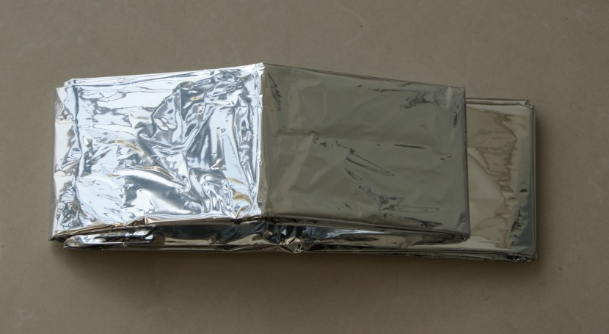

15、长明蜡烛
本产品专为特殊应急防灾定制单只可然后15—18小时。
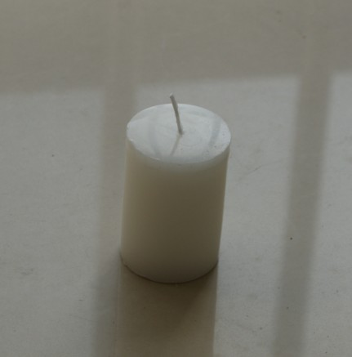

16、应急逃生绳
当家中发生火灾，人员被火势所困，逃生通道无法使用时，可使用此应急逃生绳索应急避难。可以根据实际情况进行转移到安全地带。本绳采用阻燃耐磨损材料做成，直径12MM，长度10MM，带安全钩。承重拉力1000KG以上，耐高温，或者可根据您的要求制定不同的规格和长度，绳子里面也可以加钢丝。
使用方法：如果收到火势直接威胁，必须立即脱离时，可以将救生绳一端的救生钩挂于固定在墙体内的膨胀螺丝上，也可勾在室内其他可以承重的地方，如牢固的窗、桌子腿等处，将人员吊下或顺墙体自行滑下，转移至安全楼层或地面。下落时可戴防滑手套，以防绳索将手勒伤。
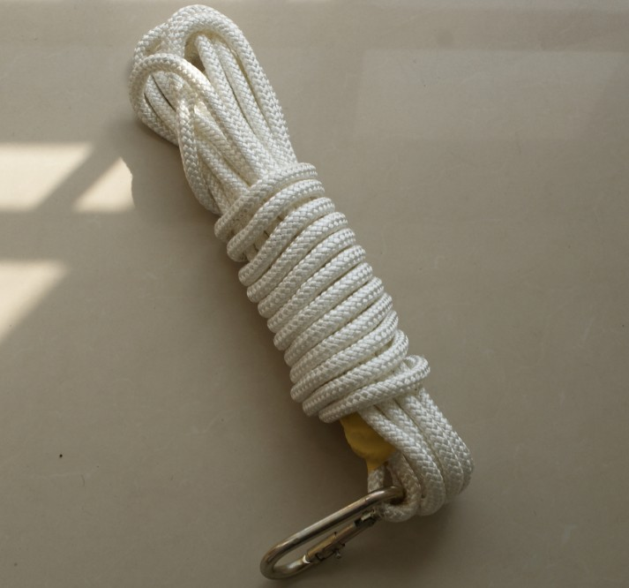

17、轻水灭火器
轻水灭火器喷出的灭火剂在火焰底部与燃烧物表面之间迅速形成一层水成膜泡沫，隔绝空气和降温，从而有效抑制燃烧，快速将火扑灭。灭火后不会复燃。应用于车辆、家庭、办公室、商场、野炊等场所。无毒、无味、无腐蚀、无污染、可100%生物降解。
可连续、间歇喷射，可任意方向进行灭火。争取第一时间灭火。
